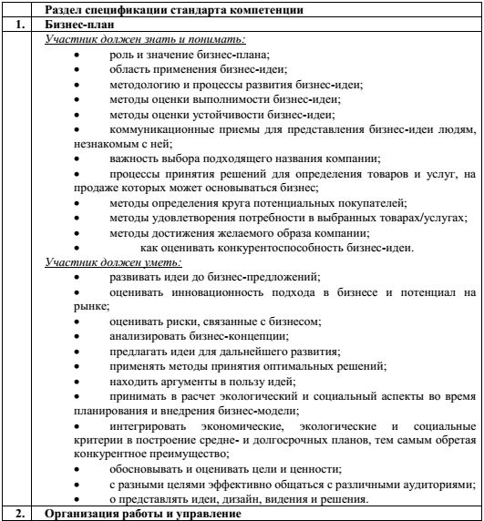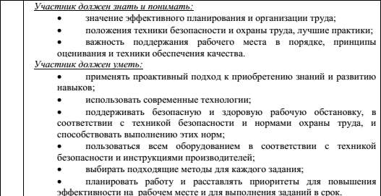

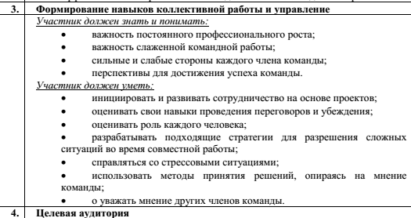
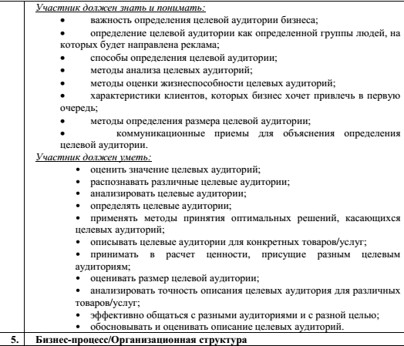
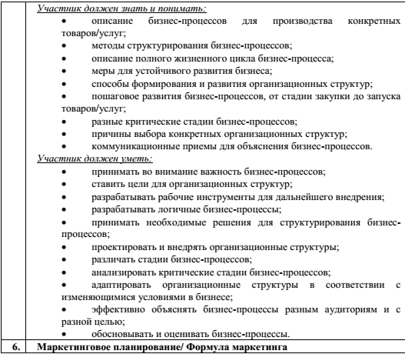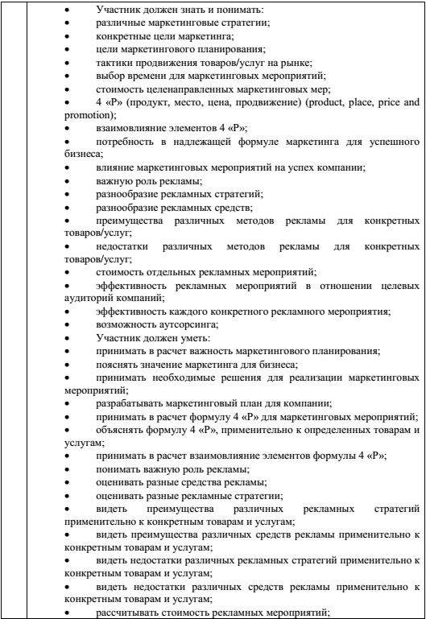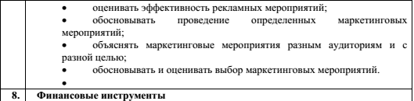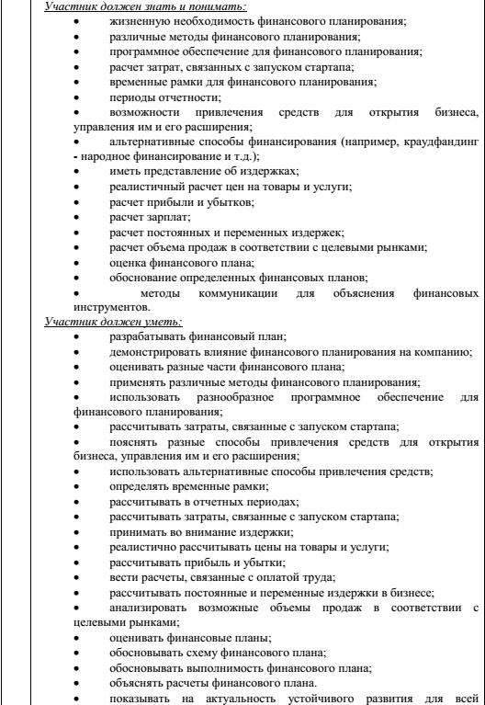
Формат письменных материалов:
1. Размер страниц бизнес-плана должен быть 21 х 29,7 см (стандарт А4) и, за исключением титульного листа, все листы должны быть пронумерованы. Бизнес-план должен быть не более 24 страниц, включая титульный лист, формы с примерами, маркетинговые материалы и другие сопроводительные документы. Письменный вариант БП должен быть сшит «пружинами», иметь прозрачную обложку в начале и твердую обложку в конце. Все что представлено является частью бизнес-плана. Могут быть также использоваться лицевая и обратная стороны листа. Вводится сквозная нумерация страниц и таблиц.
2. Текст бизнес-плана должен быть набран шрифтом 12 пп, TimesNewRoman, интервал 1,5 строки. Допускается применение диаграмм как построенных на компьютере, так и вручную. Неприемлемо использовать профессионально сделанные графики и диаграммы (перепечатка из книг, учебников и пр.).
3. На титульном листе должно быть указано название команды, название компании/проекта (если расходится с названием команды), имена участников команды и даты представления.
4. Вторая страница – Оглавление.
5. Третья страница размещается «визитка» команды, где должен быть представлен краткий обзор выбранного командой бизнеса, а также описание опыта и навыков каждого члена команды, позволяющих добиться успеха.
6. Бизнес-план выполняется, как минимум, в соответствии с разделами,
перечисленными ниже:
1.Резюме бизнес-идеи
2.Описание компании
3.Целевой рынок
4.Планирование рабочего процесса
5.Маркетинговый план
6.Устойчивое развитие
7. Технико-экономическое обоснование проекта (включая финансовый план)
Данные, приведенные в бизнес-плане в Excel, могут использоваться (в том числе – корректироваться) в ходе работы на площадке.

